

Casos de uso

Funeraria última morada
<Nombre del proyecto>

Estudiantes: <no. control> <nombre completo>
<no. control> <nombre completo>
<no. control> <nombre completo>

Índice de Contenido

1 Vista general de casos de uso 3
1.1 Diagrama de casos de uso 3
1.1 Descripción de actores 3
1.2 Lista de casos de uso 3
2 Especificación de casos de uso 3
2.1 Caso de uso Número – nombre de caso de uso 3
2.2 Caso de uso Número – nombre de caso de uso 4
2.3 Caso de uso Número – nombre de caso de uso 4
3 Prototipo de interfaz gráfica de usuario 5

Modelo de Casos de uso

Vista general de casos de uso

Diagrama de casos de uso
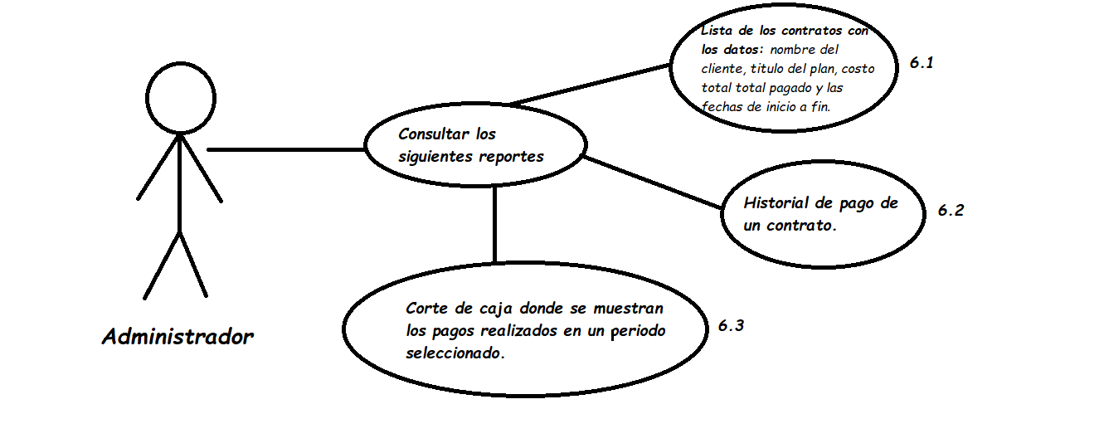

Descripción de actores
Actor | Descripción de actor
Administrador | El administrador es la persona que se encarga de el papeleo y la documentación correspondiente a los servicios funerarios y que en este caso el consultara la información que se agregó a un formulario por medio de el numero de control que se le fue asignado a algún cliente.

Lista de casos de uso
Número de caso de uso | Caso de uso
6.1 | El administrador podrá consultar la lista de los contratos: nombre del cliente, titulo del plan, costo total pagado y las fechas de inicio y fin.

Especificación de casos de uso

Caso de uso 6.1 – El administrador podrá consultar la lista de los contratos: nombre del cliente, título del plan, costo total pagado y las fechas de inicio y fin.
Número de caso de uso: | 6.1
Nombre de caso de uso: | El administrador podrá consultar la lista de los contratos: nombre del cliente, título del plan, costo total pagado y las fechas de inicio y fin.
Actores: | 1
Descripción: | Por medio del número de folio o número de control se realiza una búsqueda a los registros para encontrar el deseado.  El objetivo es buscar la información actual de lo que se registró por medio de una consulta.
Precondiciones: | - El administrador debe tener a la mano el software.  - El administrador debe estar registrado.  - Debe hacer al menos una persona registrada en la plataforma para encontrar su información.
Pos condiciones: | - Se muestra la información o el reporte en este caso de el cliente.
Flujo normal: | - El administrador accede a la plataforma para solicitar la búsqueda de información en su respectivo apartado.  - El administrador introduce el número de folio o número de control en el campo solicitado.  - La información de cliente es mostrada.  - Después de la consulta respectiva realizada el cliente cierra el reporte.
Flujos alternativos: | - No se encuentra en los registros el reporte que se buscaba.
Excepciones: | - El administrador no introduce nada para buscar y el programa obliga al actor a escribir en el campo.  - El administrador pone otro carácter no perteneciente a un número entero (INT) entonces aparece una excepción que obliga al actor a introducir solo números.
Inclusiones: | Ninguna.
Prioridad: | ALTA
Frecuencia de uso: | Aproximadamente 15 o más veces por día.
Reglas de negocio: | Ninguna por ahora.
Información adicional: | Ninguna.

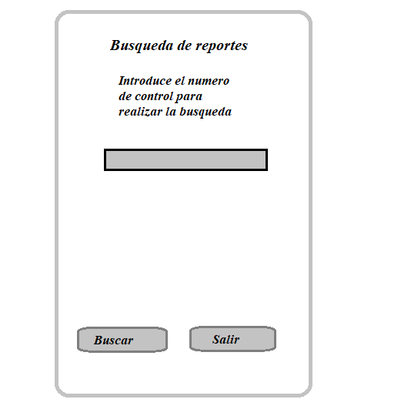
Prototipo de interfaz gráfica de usuario

